


TRABAJO DE INVESTIGACION
Matéria: Fisica I

Docente: MSc. Carlos Jesus Torrez Tapia

Estudiante:
Douglas Flor Hernandez. https://orcid.org/my-orcid?orcid=0009-0009-9479-9653

Santa Cruz-Bolivia 2024
1

TRABAJO DE INVESTIGACIÓN
1. MEDICIONES Y UNIDADES
1.1 Unidades del Sistema Internacional.
El Sistema Internacional de Unidades, abreviado S.I., también denominado Sistema Internacional de Medidas, es el heredero del antiguo sistema métrico decimal, por lo que el S.I. también es conocido de forma genérica como sistema métrico.
Una de las principales características del Sistema Internacional de Medidas es que sus unidades están basadas en fenómenos físicos fundamentales. Las unidades del S.I. son la referencia internacional de las indicaciones de todos los instrumentos de medida, y a las que están referidas a través de una cadena ininterrumpida de calibraciones o comparaciones.
El Sistema Internacional de Unidades consta de siete unidades básicas, también denominadas unidades fundamentales, que definen a las correspondientes magnitudes físicas fundamentales, que han sido elegidas por convención, y que permiten expresar cualquier magnitud física en términos o como combinación de ellas. Las magnitudes físicas fundamentales se complementan con dos magnitudes físicas más, denominadas suplementarias.
Por combinación de las unidades básicas se obtienen las demás unidades, denominadas unidades derivadas del Sistema Internacional, y que permiten definir a cualquier magnitud física.
En la siguiente Tabla se puede seleccionar cualquier magnitud física para acceder a definiciones, sus unidades de medida expresadas en el S.I. y su equivalencia con otros sistemas de medida.
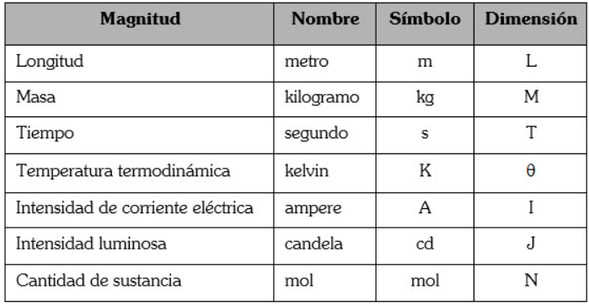


ángulo plano comprendido entre dos radios de un círculo que, sobre la circunferencia de dicho círculo, interceptan un arco de longitud igual a la del radio.
ángulo sólido que, teniendo su vértice en el centro de una esfera, intercepta sobre la superficie de dicha esfera un área igual a la de un cuadrado que tenga por lado el radio de la esfera.

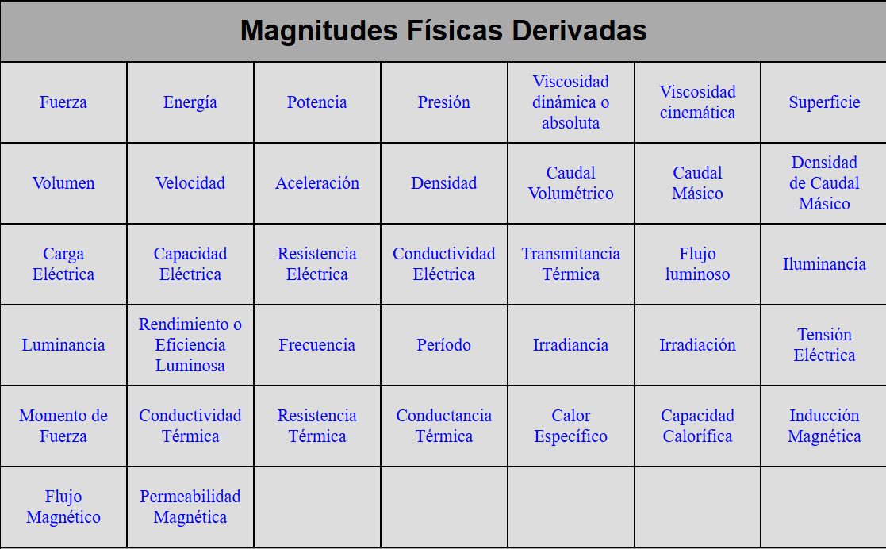

Longitud
Unidad Básica Sistema Internacional (S.I.): metro (m)
Definición: Un metro (m) se define, según la Conferencia General de Pesas y Medidas, al fijar el valor numérico de la velocidad de la luz en el vacío, c, en 299 792 458, cuando se expresa en la unidad m·s⁻¹, donde el segundo se define en función de la frecuencia del cesio 133, Δν_{Cs}.
De la relación exacta c = 299 792 458 m·s⁻¹ se obtiene la siguiente expresión para el metro, expresada en función de las constantes c y Δν_{Cs} :
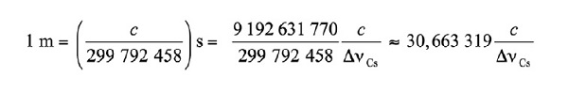
Resultado de esta definición es que el metro es la longitud del trayecto recorrido por la luz en el vacío durante un intervalo de tiempo de 1/299 792 458 de segundo.
Equivalencias:
1 Amstrong (Å) = 10⁻¹⁰ m
1 nanómetro (nm) = 10⁻⁹ m
1 Thou (thou) = 2,54 x 10⁻⁵ m
1 píxel (px) = 0,000264583 m (0,264583 mm)
1 pulgada (inch, in) = 0,0254 m (25,4 mm)
1 pie (foot, ft) = 12 in = 0,3048 m
1 yarda (yard, yd) = 3 ft = 36 in = 0,9144 m
1 rod = 1 perch = 5,5 yd = 5,0292 m
1 milla (mile, mi) = 1609,34 m
1 milla marina = 1852 m
1 braza = 1,83 m
1 legua = 4828,03 m
1 Año luz = 9,46 x 10¹⁵ m

Masa
Unidad Básica Sistema Internacional (S.I.): kilogramo (kg)
Definición: El kilogramo (kg) se define al fijar el valor numérico de la constante de Planck, h, en 6,626 070 15 × 10⁻³⁴, cuando se expresa en la unidad J·s, igual a kg·m²·s⁻¹, donde el metro y el segundo se definen en función de c y Δν_{Cs} .
De la relación exacta h = 6,626 070 15 × 10⁻³⁴ kg·m²·s⁻¹ se obtiene la unidad kg·m²·s⁻¹, y de ésta la expresión para el kilogramo en función del valor de la constante de Planck h :
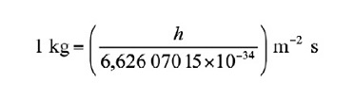
De aquí, junto con las definiciones del segundo y el metro, se obtiene la definición de la unidad de masa en función de las tres constantes h, Δν_{Cs} y c :
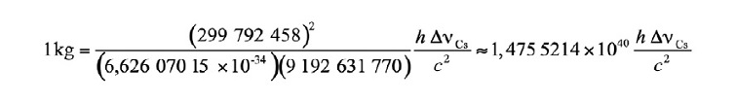
A resultas de esta definición queda definida la unidad kg·m²·s⁻¹ (la unidad de las magnitudes físicas acción y momento angular). Junto con las definiciones del segundo y del metro, esto conduce a la definición de la unidad de masa en función del valor de la constante de Planck, h.
Anteriormente, para definir el kilogramo como la unidad de masa del S.I. se hacía referencia a un determinado patrón existente. De esta manera, se definía al kilogramo como la masa igual a la de un cilindro de 39 milímetros de diámetro y de altura, de una aleación de 90% de platino y 10% de iridio, que está ubicado en la Oficina Internacional de Pesos y Medidas, en Sèvres, Francia.
Equivalencias:
1 onza (ounce, oz) = 0,02834952 kg
1 libra (pound, lb) = 0,4535924 kg
1 tonelada métrica (t) = 1000 kg
1 tonelada corta (ton short, tn) = 907,1847 kg
1 tonelada larga (long) = 1016,047 kg
1 gramo (g) = 1,0000·10⁻³ kg
1 arroba (a) = 11,5 kg
1 stone (st) = 6,350293 kg
1 quintal métrico = 100 kg
1 quintal corto estadounidense (Short hundredweight) = 45,359237 kg
1 quintal largo británico (Long hundredweight) = 50,80234544 kg
1 dracma avoirdupois = 1,7718451953125 g
1 dracma troy = 3,8879346 g
1 grano (gr) = 0,06479891 g
Tiempo
Unidad Básica Sistema Internacional (S.I.): segundo (s)
Definición: El segundo (s) se define al fijar el valor numérico de la frecuencia de la transición hiperfina del estado fundamental no perturbado del átomo de cesio 133, Δν_{Cs} , en 9 192 631 770, cuando se expresa en la unidad Hz, igual a s⁻¹.
De la relación exacta Δν_{Cs} = 9 192 631 770 s⁻¹ se obtiene la expresión para la unidad segundo, en función del valor de Δν_{Cs} :
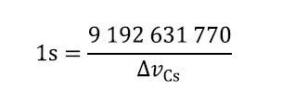
Como resultado de esta definición, el segundo también se puede definir como la duración de 9 192 631 770 períodos de la radiación correspondiente a la transición entre los dos niveles hiperfinos del estado fundamental no perturbado del átomo de cesio 133, a una temperatura de 0 K.

Intensidad de corriente eléctrica
Unidad Básica Sistema Internacional (S.I.): amperio (A)
Definición: El amperio (A) se define al fijar el valor numérico de la carga elemental, e , en 1,602 176 634 × 10⁻¹⁹, cuando se expresa en la unidad C, igual a A·s, donde el segundo se define en función de Δν_{Cs}.
De la relación exacta e = 1,602 176 634 × 10⁻¹⁹ A·s se obtiene la expresión para la unidad amperio en función de las constantes e y Δν_{Cs} :
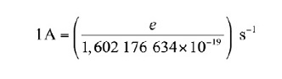
El efecto de esta definición es que el amperio también se puede definir como la corriente eléctrica correspondiente al flujo de 1/(1,602 176 634 × 10⁻¹⁹) = 6,241 509 074 × 10¹⁸ cargas elementales por segundo.
Anteriormente a esta definición dada, un amperio se podía definir también como la intensidad de una corriente constante entre dos conductores paralelos, rectilíneos, de longitud infinita, de sección circular despreciable y situados entre ellos a una distancia de 1 metro en el vacío, que produciría una fuerza igual a 2 × 10⁻⁷ newton por metro (N/m) de longitud de conductor.
Temperatura
Unidad Básica Sistema Internacional (S.I.): kelvin (K)
Definición: El kelvin (K) se define al fijar el valor numérico de la constante de Boltzmann, k, en 1,380 649 × 10⁻²³, cuando se expresa en la unidad J·K⁻¹, igual a kg·m²·s⁻²·K⁻¹, donde el kilogramo, el metro y el segundo se definen en función de h , c y Δν_{Cs} .
De la relación exacta k = 1,380 649 × 10⁻²³ kg·m²·s⁻²·K⁻¹ se obtiene la expresión para el kelvin en función de las constantes k , h y Δν_{Cs} :
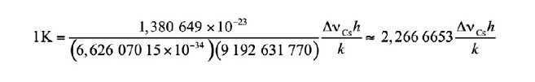
El efecto de esta definición es que el kelvin es igual a la variación de temperatura termodinámica que da lugar a una variación de energía térmica kT de 1,380 649 × 10⁻²³ J.
Anteriormente a esta definición, el kelvin también se definía como la fracción 1/273,16 de la temperatura termodinámica (o absoluta) del punto triple del agua (273,16 K).
Equivalencias:
Temperatura en grados Celsius, ºC = K - 273,15

Temperatura en grados Fahrenheit, °F = | 9 | · K - 459,67
 | 5

ºF - 32
Temperatura en grados Celsius, ºC =
1,8

Cantidad de materia
Unidad Básica Sistema Internacional (S.I.): mol (mol)
Definición: Un mol contiene exactamente 6,022 140 76 × 10²³ entidades elementales. Esta cifra es el valor numérico fijo de la constante de Avogadro, N_{A}, cuando se expresa en la unidad mol⁻¹, y se denomina número de Avogadro.
La cantidad de sustancia, símbolo n, de un sistema, es una medida del número de entidades elementales especificadas. Una entidad elemental puede ser un átomo, una molécula, un ion, un electrón, o cualquier otra partícula o grupo especificado de partículas.
De la relación exacta N_{A} = 6,022 140 76 × 10²³ mol⁻¹ se obtiene el mol en función de la constante N_{A}:
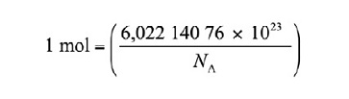
El efecto de esta definición es que el mol es la cantidad de sustancia de un sistema que contiene 6,022 140 76 × 10²³ entidades elementales especificadas.
Otra definición de mol es la cantidad de unidades elementales (átomos, moléculas, iones, etc.) en un sistema material que es igual al numero de átomos existente en 12 gramos dei isótopo carbono-12. Esta cantidad de unidades elementales es una constante que no depende del tipo de material de valor 6,022 140 76 × 10²³, y que se conoce como Número de Avogadro.

Intensidad luminosa
Unidad Básica Sistema Internacional (S.I.): candela (cd)
Definición: La candela se define al fijar el valor numérico de la eficacia luminosa de la radiación monocromática de frecuencia 540 × 10¹² Hz , K_{cd} , en 683, cuando ésta se expresa en la unidad lm·W⁻¹, unidad igual a cd·sr·W⁻¹, o bien a cd·sr·kg⁻¹·m⁻²·s³, donde el kilogramo, el metro y el segundo se definen en función de h , c y Δν_{Cs} .
De la relación exacta K_{cd} = 683 cd·sr·kg⁻¹·m⁻²·s³ se obtiene la expresión para la candela:
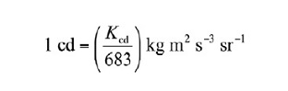
o bien, expresando kg, m y s en función de las constantes h y Δν_{Cs} :
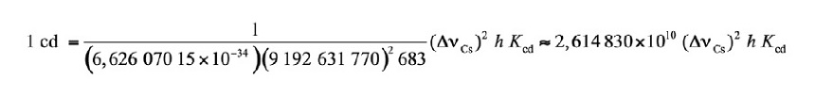
El efecto de esta definición es que la candela es la intensidad luminosa, en una dirección dada, de una fuente que emite radiación monocromática de frecuencia 540 × 10¹² Hz y tiene una intensidad radiante en esa dirección de (1/683) W/sr (watios por estereorradián).
Por tanto, la candela, como la unidad de medida del Sistema Internacional para la intensidad luminosa, se entiende como el flujo luminoso emitido por unidad de ángulo sólido en una dirección concreta.
Símbolo: I
Equivalencias:
I = | Φ
 | Ω

donde:
I es la intensidad luminosa, medida en candelas.
Φ es el flujo luminoso, en lumen.
Ω es el elemento diferencial de ángulo sólido, en estereorradianes.

SISTEMA INGLÉS DE UNIDADES
El Sistema Inglés de Unidades, o también llamado Sistema Imperial de Unidades, es el conjunto de las unidades de medidas no métricas que se utilizan actualmente en el Reino Unido y en otros muchos territorios de habla inglesa (como en Estados Unidos de América).
• Unidades de Longitud:
El sistema para medir longitudes en el Sistema Inglés se basa en la pulgada, el pie, la yarda y la milla.
1 pulgada (inch, in) = 0,0254 m = 25,4 mm
1 pie (foot, ft) = 12 in = 0,3048 m = 30,48 cm
1 yarda (yard, yd) = 3 ft = 36 in = 0,9144 m = 91,44 cm
1 rod (rd) = 1 perch = 5,5 yd = 16,5 ft = 198 in = 5,0292 m
1 milla (mile, mi) = 1760 yd = 1609,34 m
1 legua = 5280 yd = 4828,03 m
1 furlong (fur) = 40 rd = 110 yd = 660 ft = 201,168 m
1 Milla = 8 fur = 5280 ft = 1,609347 km (agricultura)
Para medir profundidades del mar, se utilizan los fathoms (braza):
1 braza = 6 ft = 72 in = 1,83 m
• Unidades de Superficie:
El sistema para medir superficies en el Sistema Inglés se basa en la pulgada cuadrada (sq in, in²).
1 in² (sq in) = 6,4516·10⁻⁴ m² = 645,16 mm²
1 ft² (sq ft) = 144 sq in = 9,2903·10⁻² m² = 929,03 cm²
1 rod² (sq rd) = 272,25 sq ft = 25,316 m²
1 yd² (sq yd) = 8,3613·10⁻¹ m²
1 acre = 4 roods = 160 sq rd = 4840 sq yd = 43560 sq ft = 4046,9 m²
1 mile² (sq mi) = 640 acres = 2,59 km² = 2,5900·10⁶ m²
• Unidades de Volumen:
La pulgada cúbica (cu in), el pie cúbico (cu ft) y la yarda cúbica (cu yd) se utilizan comúnmente para medir el volumen en el Sistema Inglés de Medidas. Pero además existe un grupo de unidades específicas para medir volúmenes de materiales secos, como se muestra más adelante.
1 in³ (cu in) = 1,6387·10⁻⁵ m³ = 16,387065 cm³
1 ft³ (cu ft) = 1728 pulgadas cúbicas (cu in) = 2,8317·10⁻² m³ = 28,317 L
1 yd³ (cu yd) = 27 pies cúbicos (cu ft) = 7,646 hL = 7,6455·10⁻¹ m³
1 US gal = 3,7853·10⁻³ m³
1 UK gal = 4,5460·10⁻³ m³
1 barrel (petroleum US) = 1,5898·10⁻¹ m³
1 lube oil barrel = 2,0819·10⁻¹ m³
1 cubeta = 2,3659·10⁻⁴ m³
1 gill = 1,1829·10⁻⁴ m³
1 register ton = 100 ft³ = 2,8317 m³
1 quater = 8 UK bushels = 32 pecks = 64 Uk gallons = 256 quarts = 512 pints = 0,2909 m³
Unidades específicas para medir volúmenes de materiales secos almacenados a granel (Estados Unidos de América):
1 Pinta(pt) = 550,610 mL
1 Cuarto (qt) = 2 pintas = 1,101 L
1 Galón (gal) = 4 cuartos = 4,404 L
1 Peck (pk) = 8 cuartos = 2 galones = 8,809 L
1 US Bushel (bu) = 2150,42 pulgadas cúbicas = 4 pk = 3,5239·10⁻² m³ = 35,239 L

1.2 CONVERSIÓN DE UNIDADES.
La conversión de unidades es el procedimiento que se utiliza para transformar una medida expresada en una determinada unidad, en una medida expresada en otra unidad, de tal forma que siga representando la misma cantidad física.
Es posible realizar conversiones entre unidades de un mismo sistema (cambiando los prefijos, como por ejemplo al pasar de metros a kilómetros) o realizar conversiones entre unidades de distintos sistemas (por ejemplo de kilómetros a millas).
Existen varios métodos para realizar una conversión de unidades. Entre los más utilizados (al menos en el ámbito educativo) podemos mencionar el factor de conversión, la regla de la escalera y la regla de tres.

Regla de la escalera
La regla de la escalera es un método utilizado para realizar conversiones entre valores expresados en una misma unidad pero con diferente prefijo, por ejemplo metros a kilómetros, litros a mililitros, etc.
Cómo aplicar el método
Lo primero que tenemos que conocer es la lista ordenada de prefijos del Sistema Internacional, al menos entre las dos magnitudes que queremos convertir. Por ejemplo si queremos convertir de dam a km sabemos que hay dos pasos entre uno y otro prefijo.
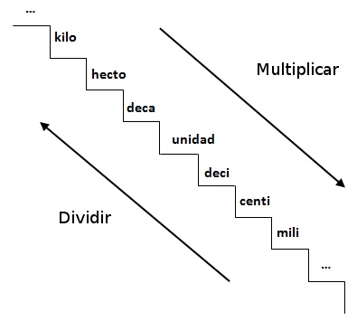
El método consiste correr la coma hacia la derecha (multiplicar por múltiplos de 10) o hacia la izquierda (dividir), según la cantidad de lugares que haya que moverse en la lista de prefijos.
Si estamos convirtiendo desde un prefijo más chico a uno más grande corremos la coma hacia la izquierda ya que el valor será menor.
Si estamos convirtiendo desde un prefijo más grande hacia uno más chico la corremos hacia la derecha ya que el valor será mayor.
Si convertimos unidades al cuadrado, como por ejemplo las de superficie, la coma se corre de a dos lugares por cada escalón.
Si convertimos unidades al cubo, como por ejemplo las de volumen, la coma se corre de a tres lugares.
Ejemplo 1
Convertir 1500 m a km
Desde la unidad sin prefijo hacia el prefijo “kilo” hay 3 lugares. Como vamos de un prefijo menor a uno mayor hay que correr la coma hacia la izquierda (ir dividiendo por 10 en cada paso).
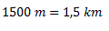
Ejemplo 2
Convertir 0,025 daL a mL
Desde el prefijo “deca” al prefijo “mili” hay cuatro lugares. Cómo estamos convirtiendo hacia un prefijo más grande debemos multiplicar de a 10 por cada paso (correr la coma hacia la derecha).
Ejemplo 3
Convertir 1,5 m² a dm²
Desde la unidad sin prefijo hacia el prefijo “deci” hay un solo salto. Como se trata de una unidad al cuadrado la coma se corre de a dos lugares por salto.
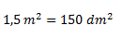

Factor de conversión
Este método se utiliza para convertir valores entre diferentes unidades del mismo tipo. Consiste en multiplicar la cantidad original por una fracción en la que el numerador y el denominador contengan una misma cantidad pero expresada en distintas unidades (recordemos que si ambas partes de una fracción son iguales el resultado es uno y por lo tanto al multiplicar por uno no alteramos el valor).
Al multiplicar por esta fracción lo que buscamos es simplificar la unidad original y que nos quede la nueva unidad.
¿Pero... como armamos esta fracción?
Si la unidad original (es decir la que no queremos en el resultado) está en el numerador escribimos la misma unidad en el denominador y viceversa (de tal forma de poder simplificarla).
Escribimos la otra unidad (la que queremos tener) en la otra parte de la fracción.
Escribimos un “1” en la cantidad más grande.
Escribimos la cantidad equivalente de la otra unidad.
Hacemos la multiplicación.

Vamos a verlo con algunos ejemplos
Ejemplo 1
- Convertir 1,5 km a m.
La unidad km (que es la que queremos simplificar) está en el numerador (no hay denominador en este caso) y por lo tanto en la fracción por la que multiplicamos la escribimos en el denominador. De esta manera se pueden simplificar.
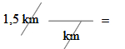
Ahora escribimos la unidad a la que queremos llegar en la otra parte de la fracción (el numerador en este caso).
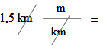
Escribimos un 1 en la unidad más grande (kilómetro es más grande que metro).
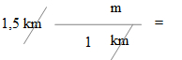
Escribimos la cantidad equivalente en la otra unidad (1 km equivale a 1000 metros).
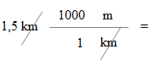
Hacemos la multiplicación y obtenemos el resultado.
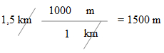
Ejemplo 2
- Convertir 70 km/h a m/s.
En este caso tenemos unidades en el numerador y en el denominador. Como queremos convertir las dos unidades (kilómetros a metros y horas a segundos) multiplicaremos por dos factores de conversión (uno por cada unidad a convertir).
Las unidades que no queremos en el resultado son kilómetros y horas. Kilómetros está en el numerador y por lo tanto en el factor de conversión lo indicamos en el denominador. Horas está en el denominador y por lo tanto en el factor de conversión lo indicamos en el numerador.
Las cantidades equivalentes son 1 km = 1000 m y 1 h = 3600 s.
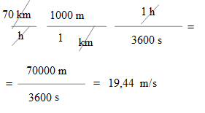

1.3 CIFRAS SIGNIFICATIVAS.

Cifras significativas: Las cifras significativas de una medida son las que aportan alguna información. Representan el uso de una o más escalas de incertidumbre en determinadas aproximaciones.

Reglas para determinar las cifras significativas de un número
Regla 1
Los ceros precedentes no cuentan como una cifra significativa, así que 0.045 y 4.5 tienen ambos 2 cifras significativas, ya que estas comienzan a contarse desde la izquierda y partiendo del primer dígito diferente de cero.
Regla 2
Los ceros posteriores (a la derecha) al primer dígito significativo sí cuentan como cifra significativa (siempre y cuando se justifique por la precisión del instrumento de medida).
Finalmente, los ceros que están en medio también se cuentan como dígito significativo.
Regla 3
Para los números escritos en notación científica, todas las cifras de la mantisa son significativas, y el exponente no influye en la precisión.

Regla 4
Cuando se hacen operaciones con decimales, por ejemplo al calcular áreas u otras operaciones semejantes, el resultado debe tener igual número de cifras significativas que la cantidad con menor número de cifras significativas que participó en la operación. Esta regla es válida para cualquier operación aritmética.
Anuncios
Regla 5
El signo del número no influye en su cantidad de cifras significativas.

1.4 Estrategias y procedimiento para resolver problemas.
Entiende el problema. Lee y analiza cuidadosamente. Lee una vez más. Ahora pregúntate: “¿qué debo encontrar?”
Diseña un plan. Haz un diagrama, o resuelve un problema similar pero más sencillo. Si una fórmula o solución es aplicable, úsala. Ve de atrás hacia adelante. Usa el sentido común.
Pon en marcha el plan. Si surgen obstáculos, se persistente. Si fuera fácil no sería un problema.
Revisa y comprueba. Pregúntate: “¿he resuelto todas las cuestiones implicadas en el problema?”

2. APLICAR PREFIJOS, MÚLTIPLOS Y SUBMÚLTIPLOS.
Vamos a empezar explicando qué son los múltiplos y los submúltiplos y para que se utilizan.
Los múltiplos y los submúltiplos son prefijos que se añaden a las unidades de medida para expresar su valor en una cifra que se pueda leer más fácilmente.
En la siguiente tabla te muestro los múltiplos y los submúltiplos, con el prefijo, el símbolo y el factor de conversión de cada uno:
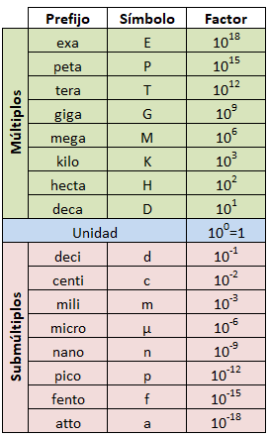
Los múltiplos que aparecen en la tabla son deca, hecta, kilo, mega, giga, tera, peta y exa. Los submútliplos son deci, centi, mili, micro, nano, pico, fento y atto.
La primera columna corresponde con el prefijo que añadimos a la unidad de medida a la hora de escribirlo o hablarlo y la segunda columna al símbolo que añadimos cuando utilizamos el diminutivo de la unidad.
Además tenemos el factor de conversión, que corresponde con el valor del múltiplo o el submúltiplo con respecto a la unidad, es decir, cuántas veces es más grande o más pequeño ese múltiplo o ese submúltiplo que la unidad. Se expresa en potencias de 10, ya que así es más fácil la representación del valor, así como operar con ellos a la hora de convertir unidades.
Por ejemplo, que kilo sea 10³, significa que es igual a 1000 unidades. Si hablamos en longitud, 1 km es igual a 1000 metros (10³ metros).
De la misma forma, que el factor de micro sea 10 elevado a -6, significa que un micro son 0,000001 unidades. Si lo aplicamos al tiempo 1 microsegundo equivale a 0,000001 segundos.
Para poder trabajar con los factores de los múltiplos y los submúltiplos, es necesario que domines tanto las propiedades de las potencias, así como saber expresar cantidades en notación científica, lo que supone saber modificar el exponente de la potencia de 10, sin variar el resultado.
Aplicar prefijos, múltiplos y submúltiplos. 2. Aplicar prefijos, múltiplos y submúltiplos.Cómo expresar las unidades con múltiplos y submúltiplos
Vamos a ver cómo expresar las unidades con el múltiplo o el submúltiplo más adecuando.
En primer lugar, expresamos la cifra en notación científica, si no está expresada en potencia de 10. Si ya está expresada en potencia de 10 (aunque no esté expresado notación científica correctamente), pasamos al siguiente paso.
El siguiente paso es buscar que el exponente de la potencia de 10 coincida con el factor del múltiplo o el submúltiplo más cercano.
Y por último, cambiar a la unidad que corresponda por su factor y eliminar la potencia de 10.
Por ejemplo, tenemos la siguiente medida:
No la tenemos expresada en potencia de 10, por lo que la pasamos a notación científica:
El factor que nos queda está muy cercano a 10^-3, por lo que trasformamos el exponente de -4 a -3 y al hacerlo, como la hemos hecho 10 veces más grande, el número que está delante de la potencia hay que hacerlo 10 veces más pequeño. Nos queda:
Finalmente, eliminamos la potencia de 10 y añadimos el prefijo que corresponde a la unidad de medida. Como en este caso 10^-3 corresponde a mili, lo quitamos y le añadimos la m de mili a la unidad de medida.
Por tanto, 0,00038 s lo expresamos más correctamente como 0,38 ms.
Vamos a ver otro ejemplo:
Ya tenemos la cifra expresada en potencia de 10, por lo que ahora tenemos que buscar a qué factor está más cerca. El factor que más cerca tiene es 10^9, por lo que cambiamos el exponente de 8 a 9 y al hacerlo, como al potencia la hemos hecho 10 veces más grande, el número que tiene delante lo hacemos 10 veces más pequeño para no variar su resultado. Nos queda:
Finalmente, eliminamos la potencia de 10 y lo sustituimos en la unidad de medida por el prefijo que corresponda a ese factor, que en este caso 10^9 corresponde con Giga:
Conversión de unidades con múltiplos y submúltiplos
Vamos a ver ahora cómo convertir de unidades pasando de unos prefijos a otros o incluso a la unidad de medida sin prefijo alguno. Para ello trabajaremos con los factores de conversión de los múltiplos o submúltiplos, por los que tienes que aprendértelos o tenerlos muy a mano.
Cómo pasar de unidades con prefijo a unidades sin prefijo
Empezaré explicando cómo pasar una unidad con prefijo (de múltiplo o de submúltiplo) a la unidad sin prefijo. Por ejemplo, vamos a pasar 4,26 mm a m:
Gracias a su factor de conversión, sabemos que 1 mm corresponde a 10 elevado a -3 m, por lo que podemos hacerlo con una regla de tres:
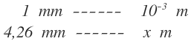
Despejando la x nos queda:
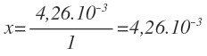
Si te das cuenta, la cantidad que teníamos inicialmente, queda multiplicada por el factor de conversión de la unidad inicial con prefijo:
Por lo que para pasar de unidades con prefijo a unidades sin prefijo, podemos aplicar la siguiente fórmula:
Es decir, la cantidad con prefijo se multiplica por su factor de conversión para obtener la cantidad en unidad sin prefijo.
Vamos a ver otro ejemplo donde apliquemos directamente lo que te acabo de explicar. Vamos a pasar 8500 kg a g:
Para pasar de kg a g multiplicamos la cifra por el factor de conversión de kilo, es decir, por 10³:
Y por último, lo expresamos en notación científica:
Cómo pasar de unidades sin prefijo a unidades con prefijo
¿Cómo lo hacemos si queremos pasar una unidad sin prefijo a una unidad con prefijo?
Vamos a verlo con el siguiente ejemplo. Vamos a pasar 26 litros a centilitros:
Al igual que antes, por el factor de conversión de centi, sabemos que 1 cl corresponde a 10 elevado a -2 litros, por lo que podemos utilizar una regla de tres:
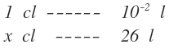
Despejando la x nos queda:
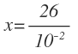
Como puedes observar, la cantidad sin prefijo, al pasarla a una unidad con prefijo queda dividida por el factor de conversión de la unidad con prefijo:
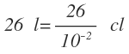
Por lo que para pasar de unidades sin prefijo a unidades con prefijo, podemos aplicar la siguiente fórmula:
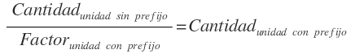
Y ahora ya dejamos el resultado en notación científica
Como la potencia nos queda con exponente negativo, lo pasamos a positivo:
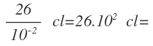
Y finalmente lo expresamos correctamente en notación científica:
Vamos a ver otro ejemplo donde apliquemos directamente la fórmula. Vamos a pasar 3,8 A a μA:
Para pasar de A a μA dividimos la cifra entre el factor de conversión de micro, es decir, por 10 elevado a -6:
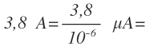
Ahora pasamos la potencia de 10 a exponente positivo, subiéndola al numerador
Y la dejamos así, ya que ya está expresada en notación científica.
Cómo pasar de una unidad cualquiera a otra con prefijo
Para pasar de una unidad con prefijo a otra unidad con prefijo, tendríamos que hacer dos reglas de tres, una para pasar a la unidad inicial con prefijo a la unidad sin prefijo y otra para pasarla de la unidad sin prefijo a la unidad final con prefijo.
Afortunadamente podemos aplicar la siguiente fórmula que nos ahorra mucho tiempo al evitar tener que realizar esas dos reglas de tres:
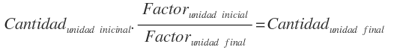
La fórmula consiste en multiplicar la cantidad con la unidad inicial por el factor de la unidad inicial y dividirlo entre el factor de la unidad final. El resultado estará expresado en la unidad final.
Realmente, esta fórmula se obtiene realizando las dos reglas de tres que te comentaba previamente, pero para no tener que realizarlas siempre y como el procedimiento siempre es el mismo, aplicaremos directamente esta fórmula. Aun así, es bueno que sepas cómo se obtiene esta fórmula.
De hecho, también la podemos aplicar cuando tengamos unidades sin prefijo en las cantidades inicial o final, tan sólo con poner 1 en el factor que corresponda.
Vamos a ver un ejemplo. Vamos a pasar 0,047 Ms a ks:
Aplicamos la fórmula multiplicando la cantidad por el factor de la unidad inicial, que en nuestro caso es Mega, por lo que multiplicamos por 10 elevado a 6 y dividimos entre el factor de la unidad final, que en nuestro caso es kilo, por lo que dividimos entre 10³:
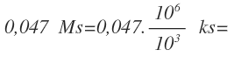
Ahora dividimos las potencias, manteniendo la base y restando los exponentes:
Y por último expresamos el resultado en notación científica:
Cómo convertir unidades elevadas al cuadrado o al cubo
¿Cómo realizamos la conversión de unidades cuando están elevadas al cuadrado o al cubo?
Para pasar unidades que estén elevadas al cuadrado o al cubo, el procedimiento es exactamente el mismo, solo que hay que elevar los factores de conversión al cuadrado o al cubo, y luego realizar las operaciones correspondientes con las potencias de 10 para llegar al resultado final.
Por ejemplo vamos a pasar 0,4 m² a mm²:
Para pasar de m² a mm² dividimos los 0,04 entre el factor de mili, elevado al cuadrado:
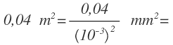
Eliminamos el paréntesis de la potencia multiplicando los exponentes:
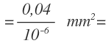
Pasamos el exponente a positivo subiendo la potencia al numerador:
Y expresamos el resultado en notación científica:
Vamos a ver otro ejemplo con unidades cúbicas:
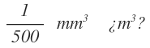
Multiplicamos la cantidad por el factor de mili elevado al cubo:
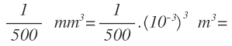
Eliminamos el paréntesis de la potencia multiplicando los exponentes:
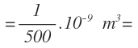
Expresamos la fracción como potencia de 10:
Multiplicamos las potencias de 10 manteniendo la base y sumando los exponentes, quedando el resultado en notación científica:
Cómo convertir unidades si tenemos más de una unidad y en una fracción
Se puede dar el caso que la cantidad se mida con varias unidades y que se exprese en forma de fracción, como por ejemplo la velocidad, que se mide en espacio entre tiempo. ¿Cómo pasar de unas unidades a otras en este caso?
Vamos a verlo con un ejemplo. Vamos a pasar de km/h a m/s:
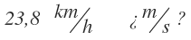
En estos casos, debemos realizar el cambio de unidades en el numerador por un lado y en el denominador por el otro, es decir, hay que realizar dos cambios de unidades independientes.
En el numerador, debemos pasar de km a m. Sabemos que 1 km son 10³ m, por el factor de conversión, luego en el numerador, multiplicamos por 10³:
Por otro lado, en el denominador, debemos pasar de h a s. Sabemos que 1 hora son 3600 segundos, por lo que para pasar de horas a segundos se multiplica por 3600, pero en el denominador
Por tanto, la cantidad queda multiplicada por 10³ y dividida entre 3600 (aunque en el denominador hayamos multiplicado por 3600, al estar en el denominador, queda dividiendo a 10³):
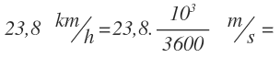
Finalmente operamos con la calculadora y nos queda:
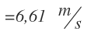
Vamos a ver otro ejemplo para que queda más claro. Vamos a pasar de MN/km² a mN/m²:
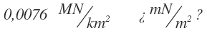
En el numerador, pasamos de MN a mN multiplicando por el factor de Mega, que es 10 elevado a 6 y dividiendo entre el factor de mili, que es 10 elevado a -3:
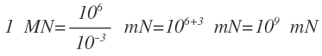
En el denominador, pasamos de km² a m² multiplicando por el factor de kilo, elevado al cuadrado:
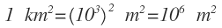
Finalmente, la cantidad queda multiplicada por el factor resultante del numerador y dividida entre el factor resultante del denominador:
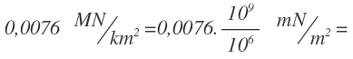
Operamos con potencias de 10 manteniendo la base y restando los exponentes:
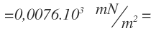
Y expresamos el resultado en notación científica:
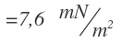

3. CONVERTIR UNIDADES CON BASE EN DISTINTOS SISTEMAS DE APLICACIÓN
En la física y en otras ciencias, es común trabajar con diferentes sistemas de unidades, lo que puede llevar a confusiones y errores al momento de hacer cálculos. Es por ello que es importante conocer cómo realizar la transformación de unidades de un sistema a otro.

